Rapport d'optimisation

1./ J'ai tout d'abord ajouté dans la balise <html> le lang=fr. Dans la version par défault la langue n'était pas définie.

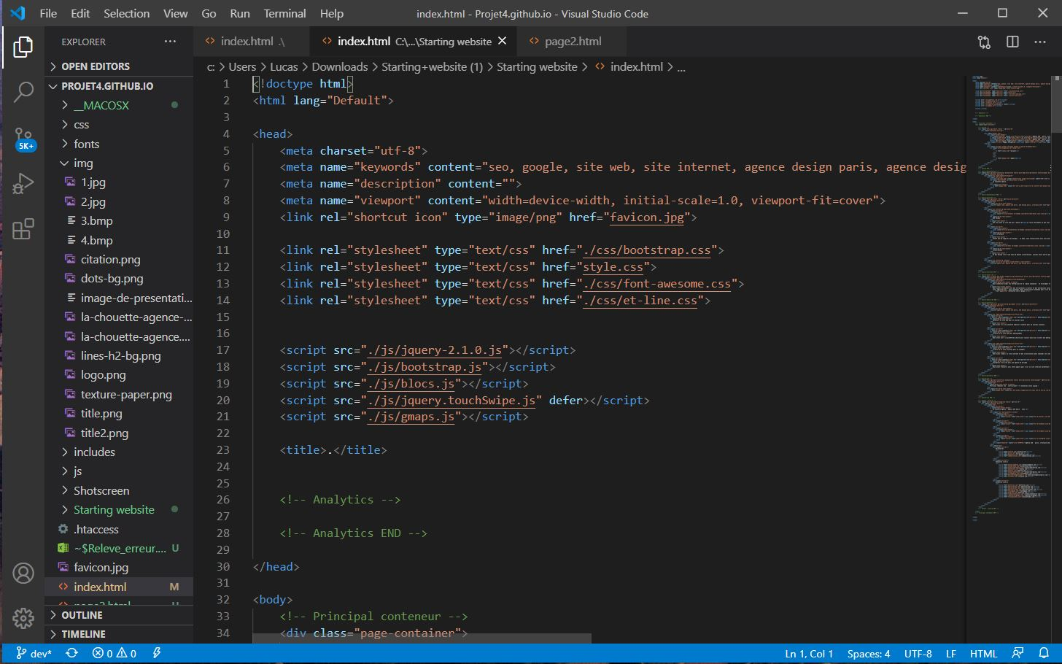

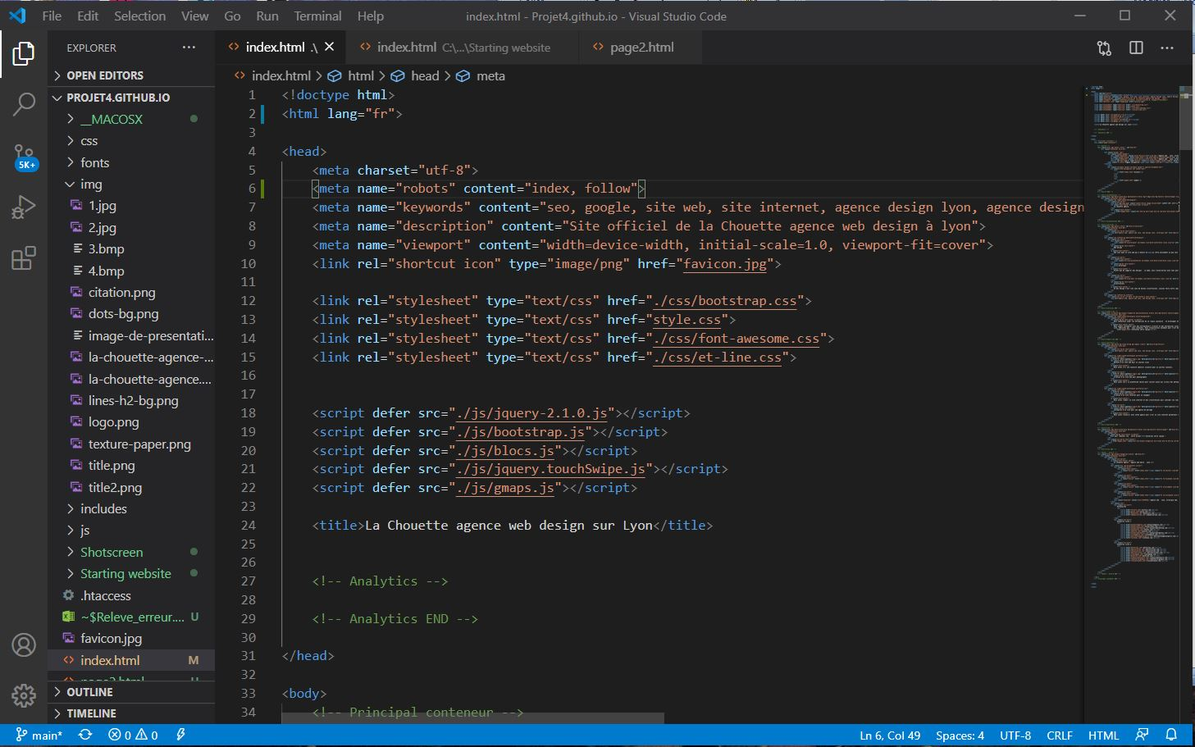

2./J'ai ensuite ajouté la balise <meta name="robots" [...]> pour pouvoir indexer la page. J'ai également rempli la partie "content" de la balise meta name = "description".

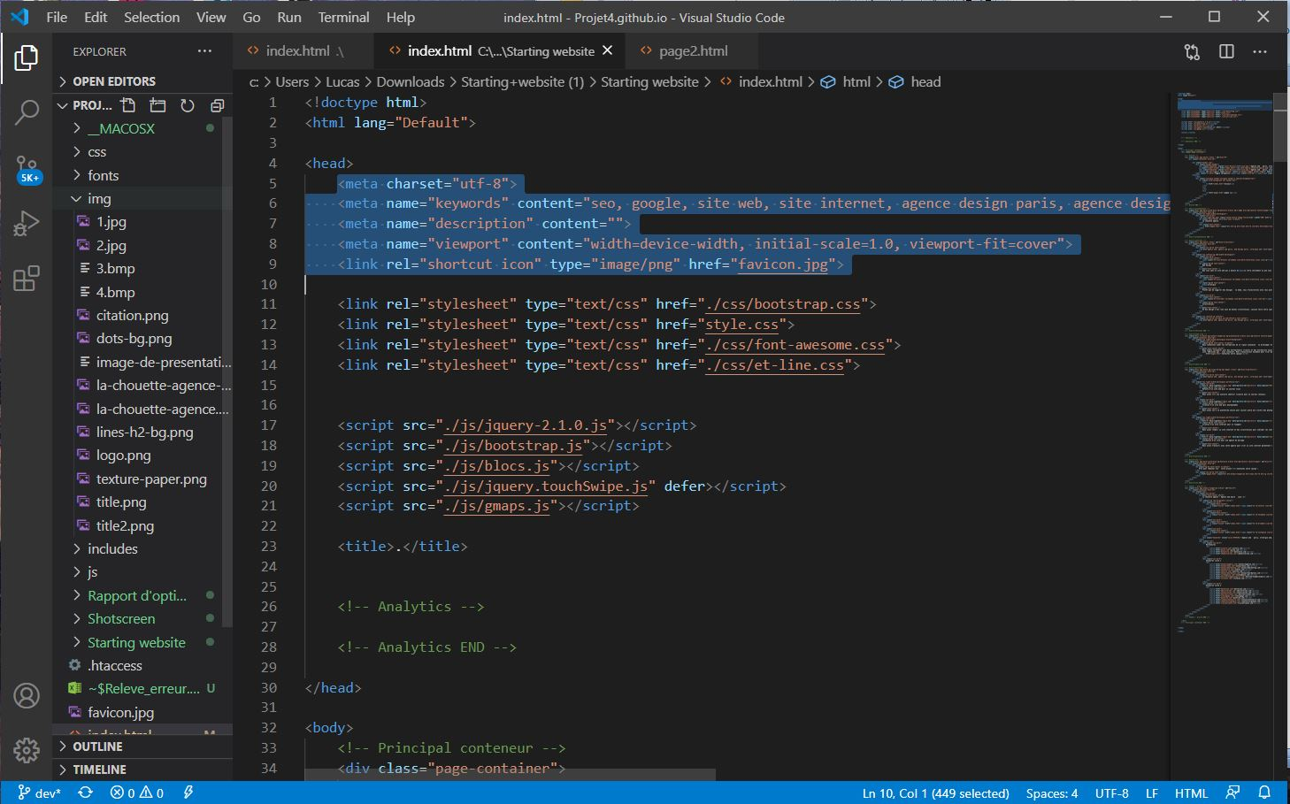

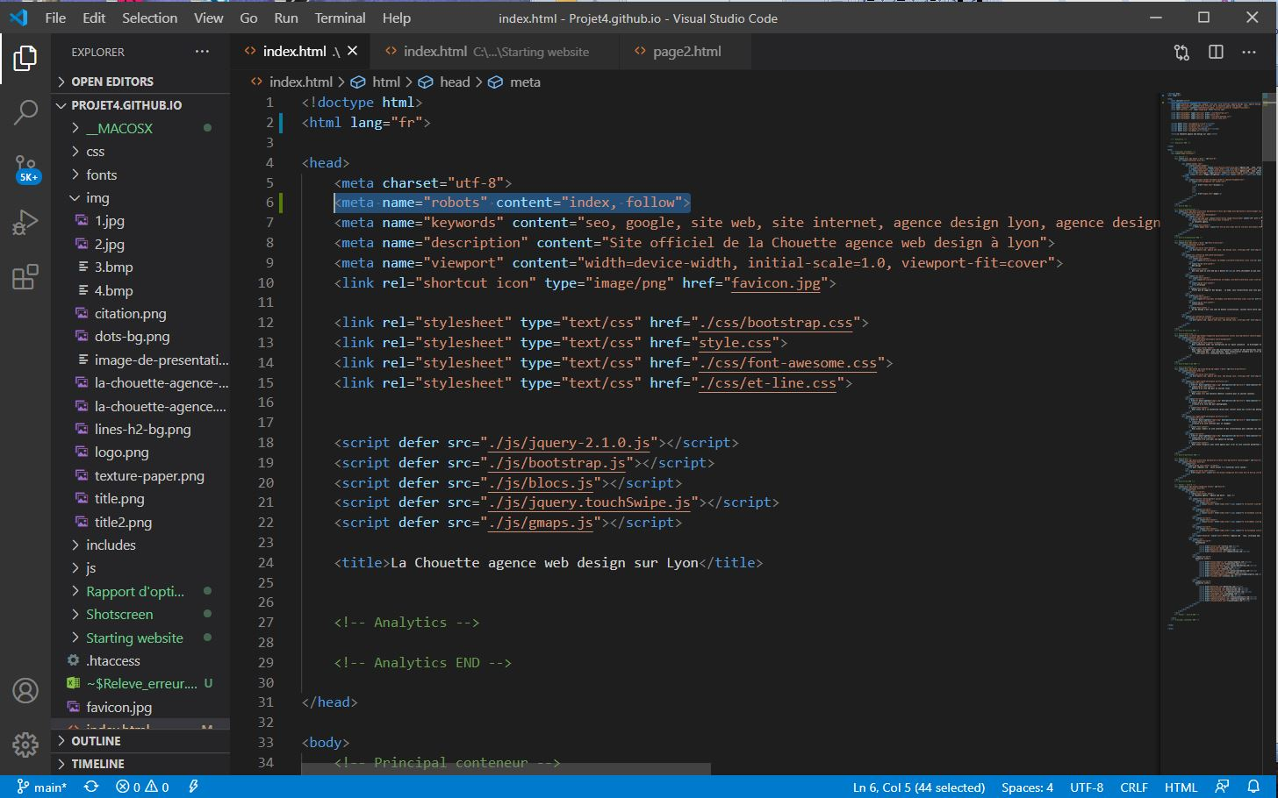

3./J'ai ensuite enlevé la balise fermante (>) dans la nav barre pour optimiser l'experience et l'accessibilitée utilisateur. Et également changer le nom de l'onglet dans la balise <title>.

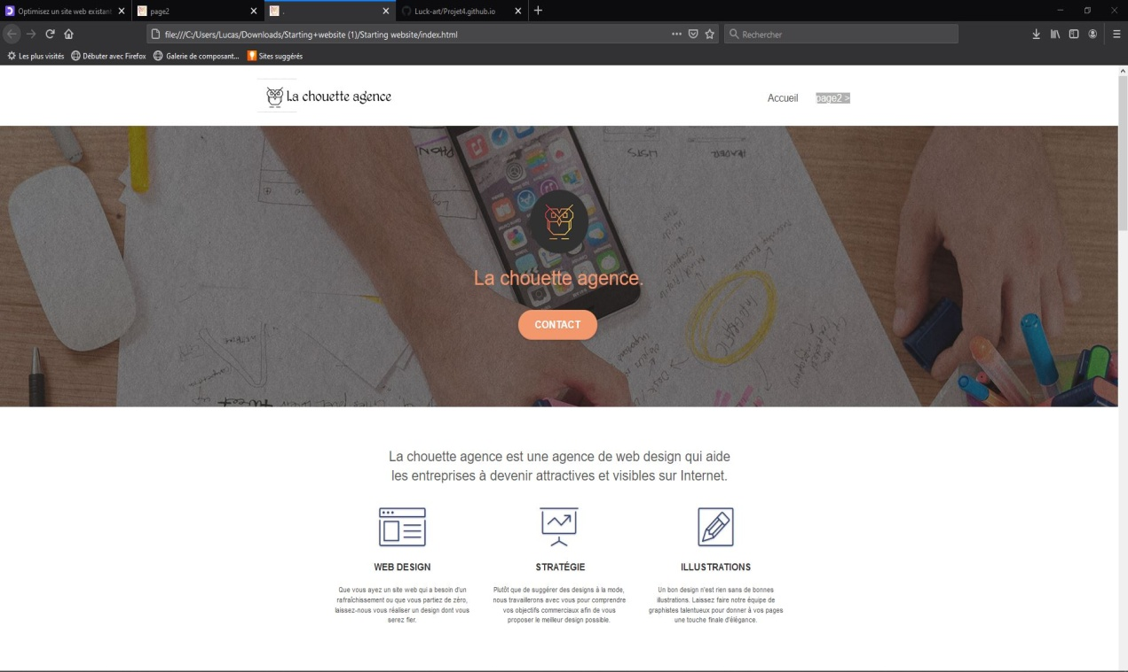

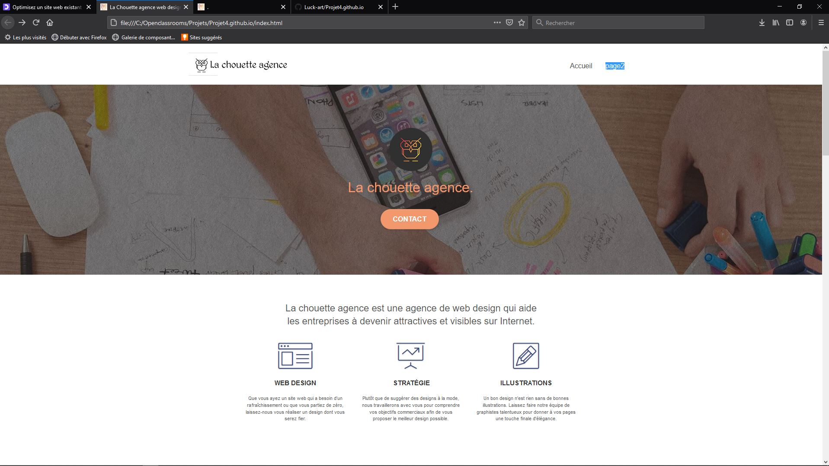

4./J'ai également fais un fichier ".htaccess" pour pouvoir réduire la taille des fichiers et permettre au navigateur de se charger plus rapidement. Avec cela j'ai aussi ajouté un "cache navigateur".

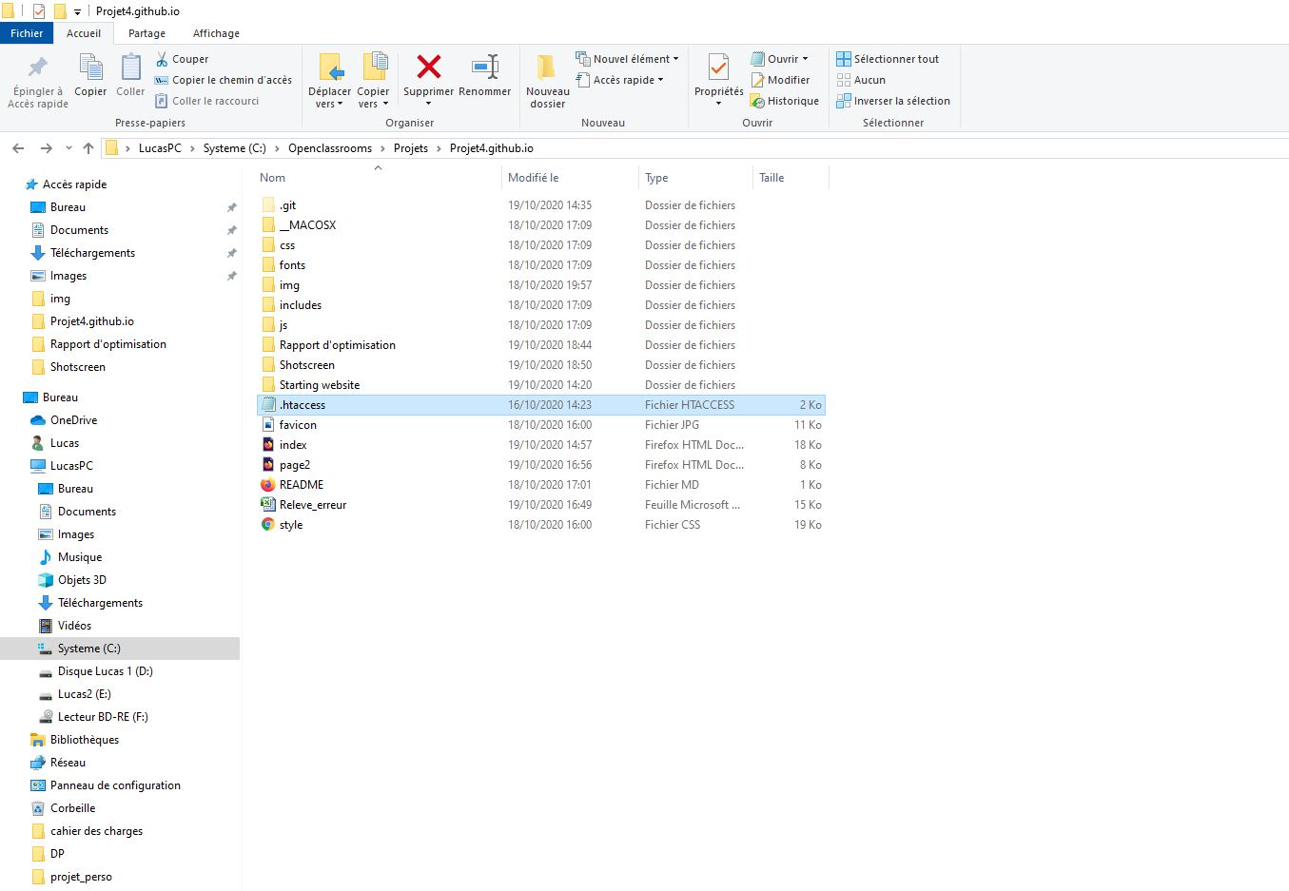

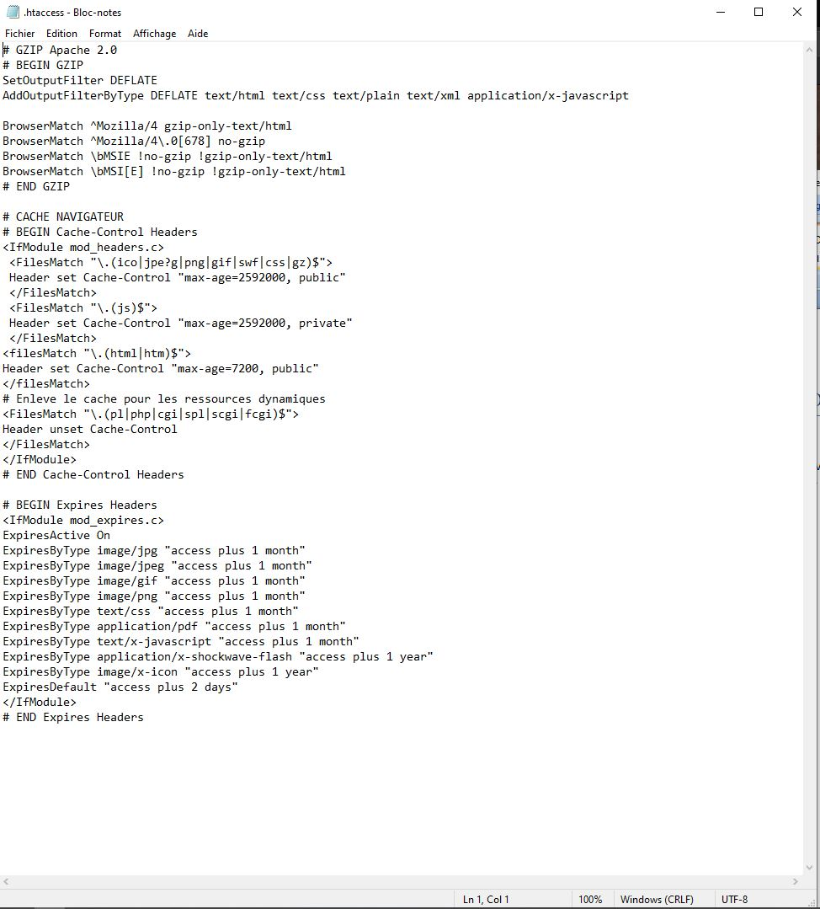

5./J'ai réduit la taille de certaine images pour rapprocher leur taille au maximum de celle des conteneurs ou elles sont stockées.

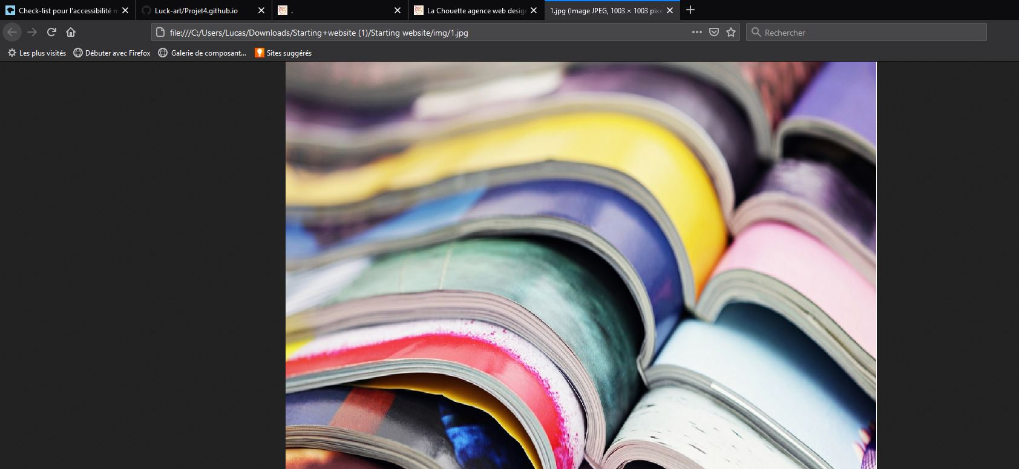

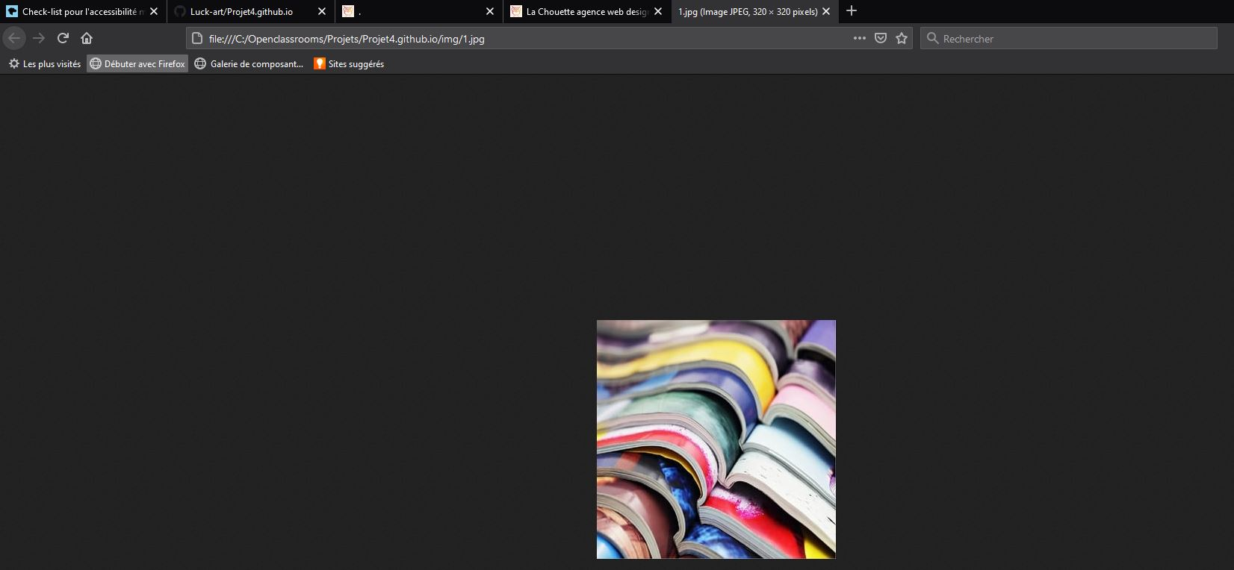

6./ J'ai minimiser le contenu des fichiers CSS & JS pour alléger le chargement de la page web.

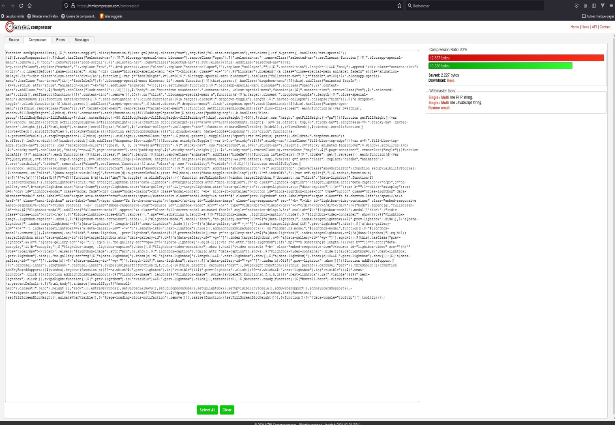

7./ J'ai amélioré le contraste générale du site web pour qu'il soit le plus accessible possible au utilisateur mal voyant ou aveugles en augmentant la taille de la police, et surtout en modifiant les couleurs.

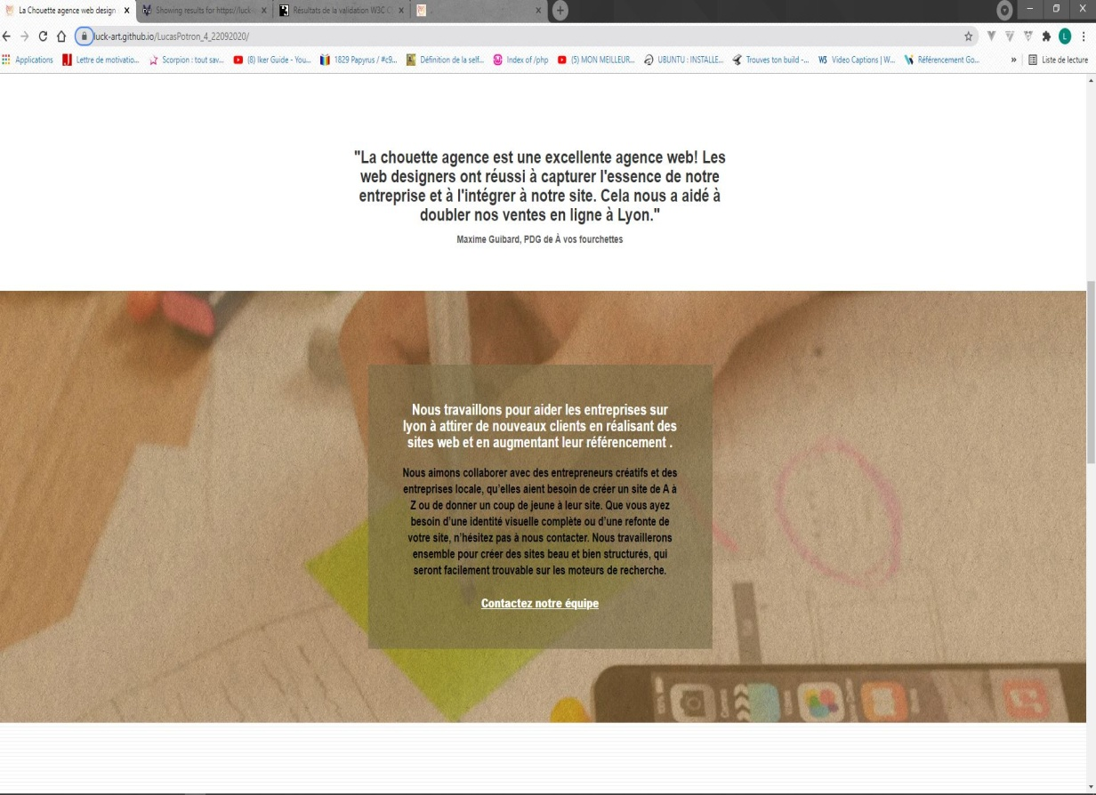

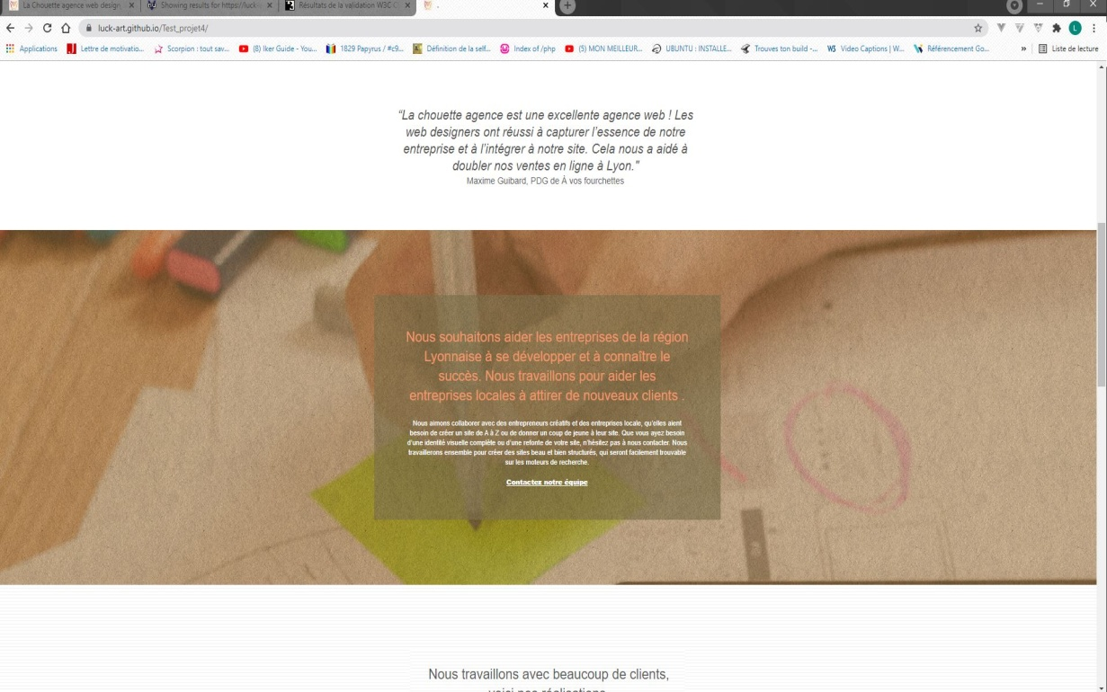

8./ J'ai compressé le poids des images pour fluidifier le chargement de la page. J'ai également changer le format des images pour quelles soient moins lourdes.

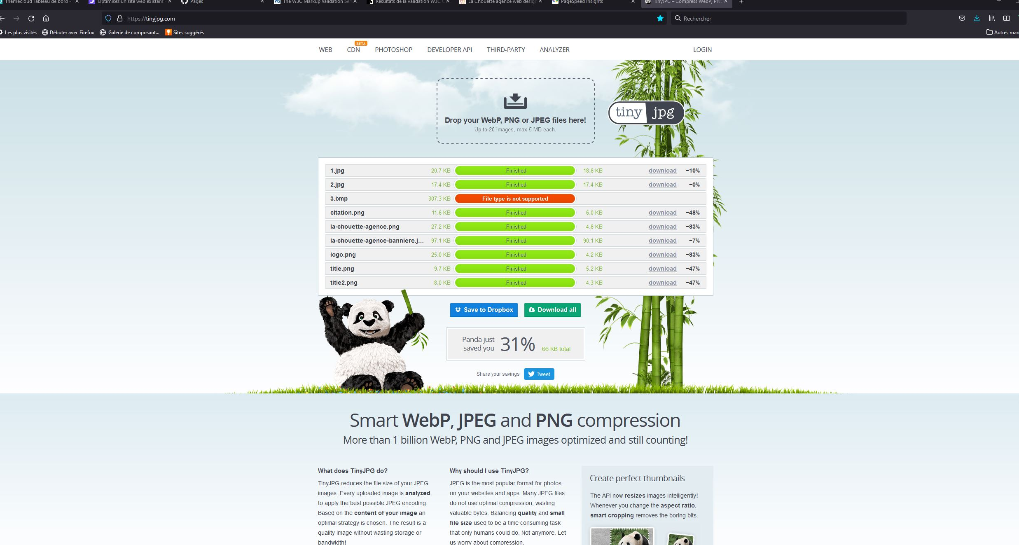

9./ J'ai ensuite remplacé les images représentant du texte pour mettre du vraie texte à la place comme montré sur les images ci-dessous. J'ai également repris toute la hiérarchie des titres.

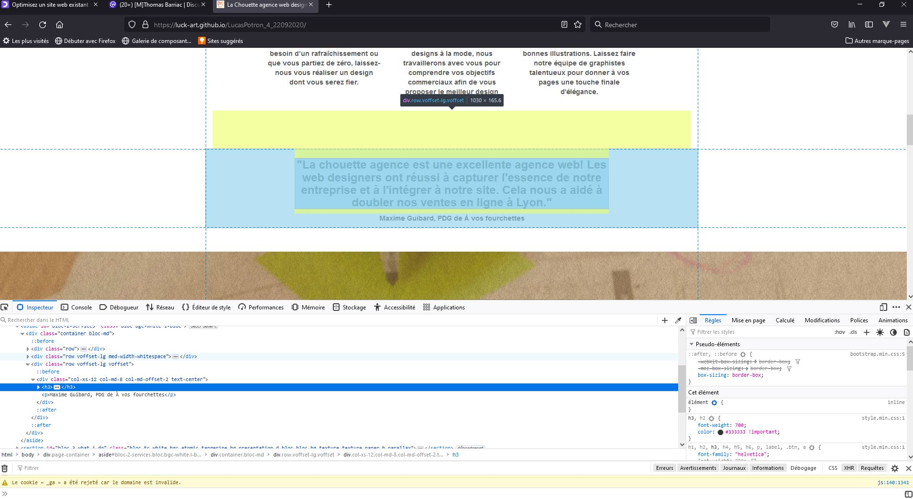

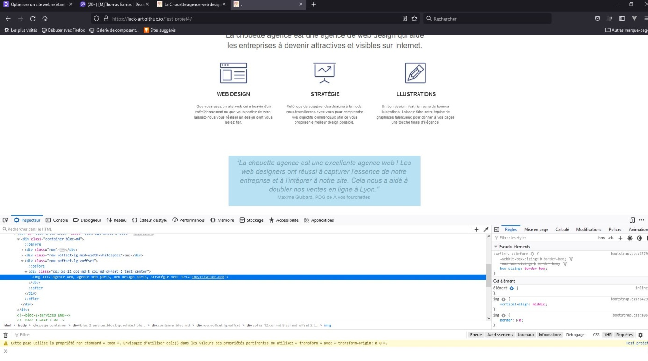

10./ J'ai également ajouté la balise gtag de google analytics dans partie head du site web.

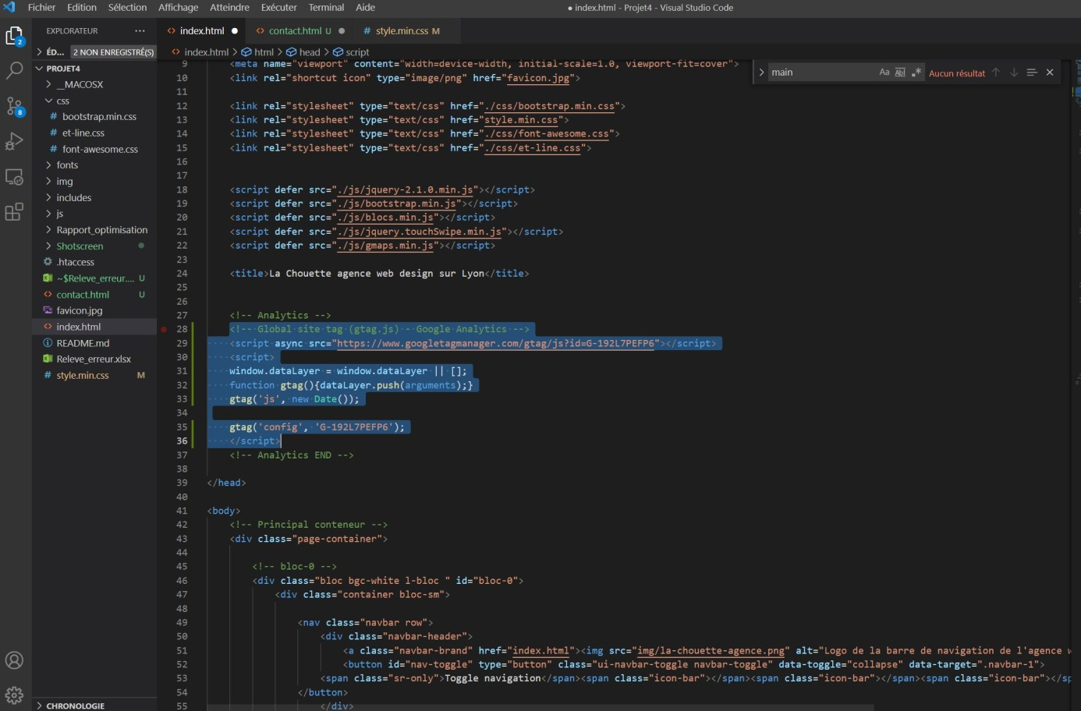

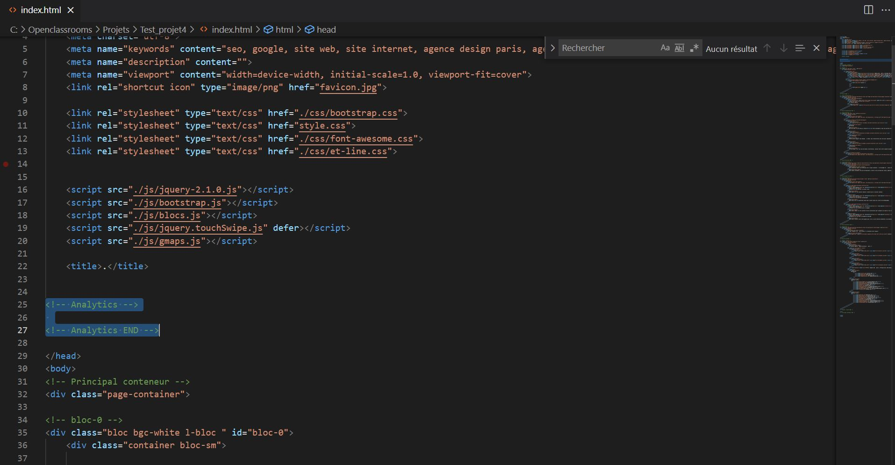

11./ J'ai repris la structure du HTML en rajoutant les balises de structure principales tel que: header, main, section, footer, etc...

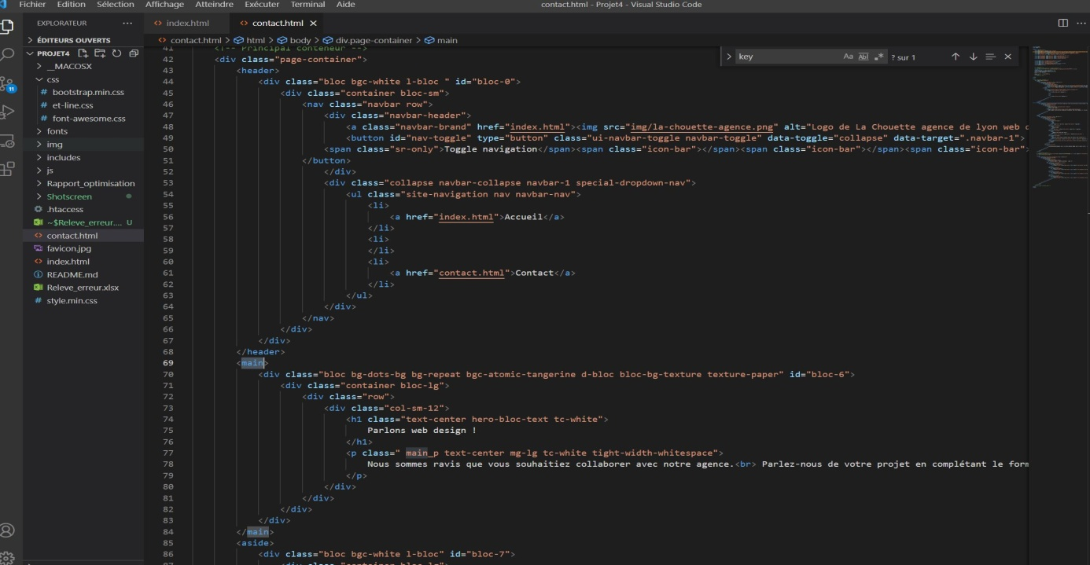

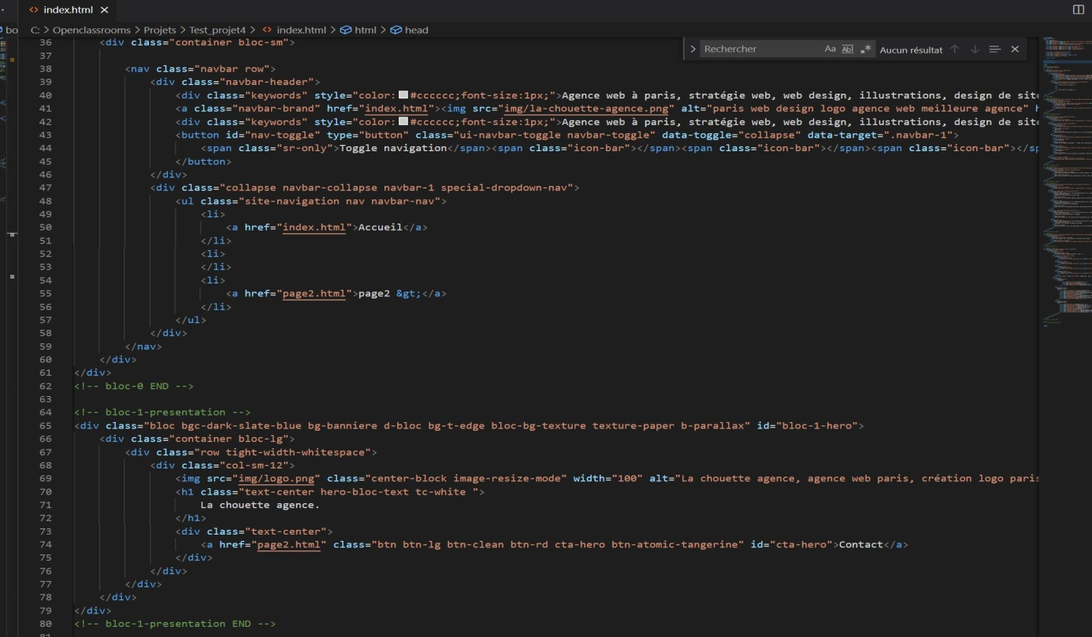

12./ J'ai dans un premier temps supprimer des mots clés répétitifs dans la balise meta keywords afin d'éviter le "black hat" de google. ET dans un deuxième temps j'ai également rajouté des aria-labels au endroits ou c'était nécessaire.

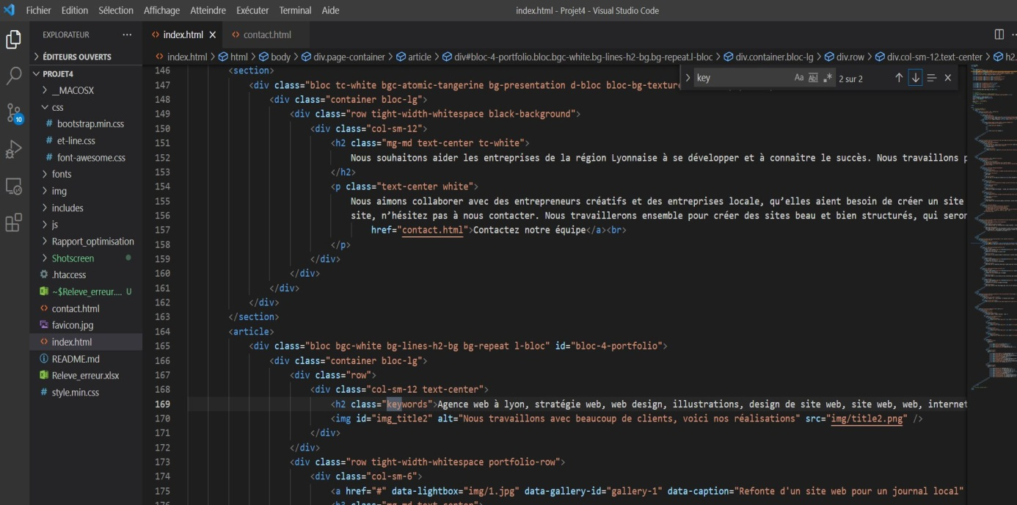

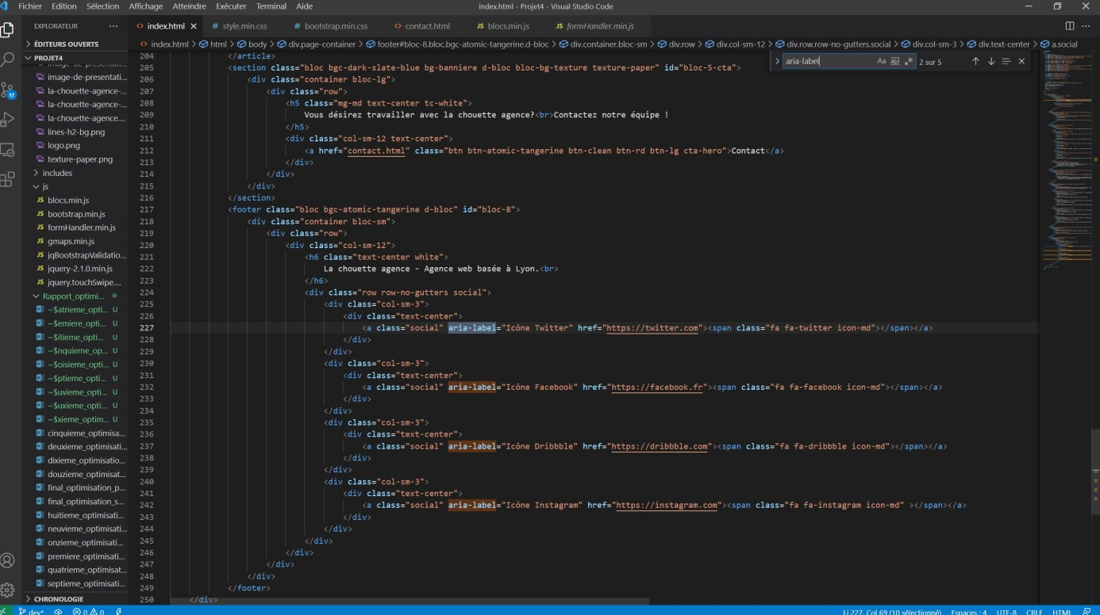

13./ Rapport final d'optimisation (lighthouse):

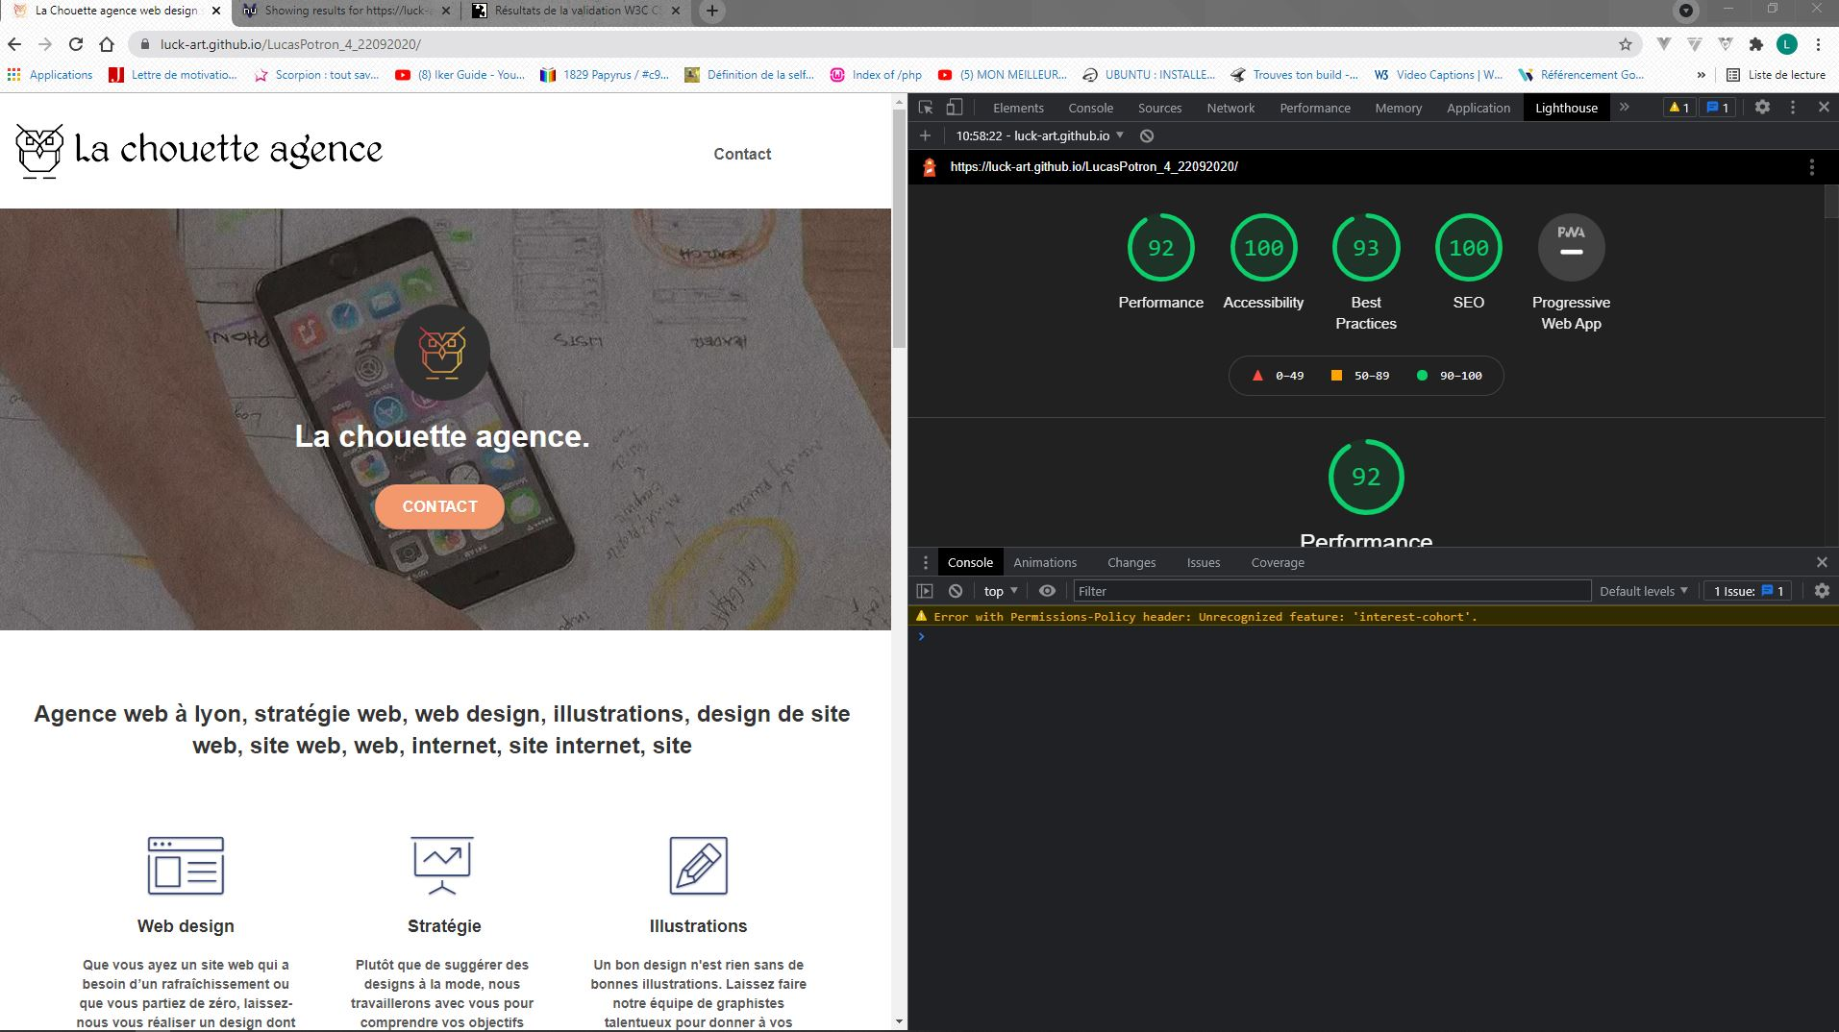

Non optimisé:

